 | Министерство науки и высшего образования Российской Федерации  Федеральное государственное автономное образовательное учреждение  высшего образования  «Московский государственный технический университет  имени Н.Э. Баумана  (национальный исследовательский университет)»  (МГТУ им. Н.Э. Баумана)

ФАКУЛЬТЕТ | ИНФОРМАТИКА И СИСТЕМЫ УПРАВЛЕНИЯ
КАФЕДРА | СИСТЕМЫ ОБРАБОТКИ ИНФОРМАЦИИ И УПРАВЛЕНИЯ

ОТЧЕТ
по лабораторной работе № 1
«Основные конструкции языка Python»

ДИСЦИПЛИНА: «Парадигмы и конструкции языков программирования»

Выполнил: студент гр. ИУ5-33Б |  | ___________________ ( Ефименко К.Е. )  (Подпись) (Ф.И.О.)
Проверил: |  | ______________ ( Гапанюк Ю. Е. )  (Подпись) (Ф.И.О.)
Дата сдачи (защиты):
Результаты сдачи (защиты):
- Балльная оценка:
- Оценка:

2026 г.

Цель лабораторной работы: изучение основных конструкций языка Python.
Задание: Разработать программы для решения биквадратного уравнения вида:
A·x⁴ + B·x² + C = 0
Программы должны быть разработаны в виде консольного приложения на языке Python в трех парадигмах:
1) с применением процедурной парадигмы (использование функций, оператор def);
2) с применением объектно-ориентированной парадигмы (использование классов);
3) с применением функциональной парадигмы (сопоставление с образцом match-case).
Коэффициенты А, В, С могут быть заданы в виде параметров командной строки (sys.argv). Если они не заданы или заданы некорректно, программа должна проигнорировать некорректное значение и запрашивать ввод с клавиатуры повторно, пока не будет введено действительное число. Для коэффициента А выполняется проверка А ≠ 0. Программа вычисляет дискриминант и действительные корни уравнения.
Выполнение задания:
1.) Процедурная реализация (lab1_procedural.py)
В этой программе решение разбито на три основные функции:
• get_coef — проверяет, передан ли коэффициент через аргументы командной строки sys.argv. Если аргумент не передан или введен с ошибкой, запускается цикл ввода с клавиатуры while True. При вводе строки вместо числа выводится предупреждение и запрашивается повторный ввод. Для коэффициента А проверяется, чтобы значение не было равно нулю.
• get_roots — находит корни уравнения. Производится замена y = x² и вычисляется дискриминант D = B² - 4AC. Если D < 0, корней нет. Если D ≥ 0, находятся значения y1 и y2. Для каждого неотрицательного y вычисляются корни x = ±√y. С помощью множества set удаляются возможные повторяющиеся значения, а корни сортируются по возрастанию.
• main — запрашивает коэффициенты, вызывает функцию поиска корней и выводит на экран итоговый результат в зависимости от количества найденных корней.
import sys
import math
def get_coef(index, prompt, is_a=False):
if len(sys.argv) > index:
try:
val = float(sys.argv[index])
if not (is_a and val == 0.0):
return val
except ValueError:
pass
while True:
try:
val = float(input(prompt).strip())
if is_a and val == 0.0:
print("Коэффициент А не может быть равен 0.")
continue
return val
except ValueError:
print("Некорректное значение. Введите число.")
def get_roots(a, b, c):
result = []
D = b * b - 4 * a * c
if D < 0.0:
return result
y_list = []
if D == 0.0:
y_list.append(-b / (2.0 * a))
elif D > 0.0:
sqD = math.sqrt(D)
y_list.append((-b + sqD) / (2.0 * a))
y_list.append((-b - sqD) / (2.0 * a))
for y in y_list:
if abs(y) < 1e-12:
y = 0.0
if y > 0.0:
root_x = math.sqrt(y)
result.append(root_x)
result.append(-root_x)
elif y == 0.0:
result.append(0.0)
return sorted(list(set(result)))
def main():
a = get_coef(1, 'Введите коэффициент А: ', is_a=True)
b = get_coef(2, 'Введите коэффициент B: ')
c = get_coef(3, 'Введите коэффициент C: ')
roots = get_roots(a, b, c)
len_roots = len(roots)
if len_roots == 0:
print('Нет корней')
elif len_roots == 1:
print(f'Один корень: {roots[0]}')
elif len_roots == 2:
print(f'Два корня: {roots[0]} и {roots[1]}')
elif len_roots == 3:
print(f'Три корня: {roots[0]}, {roots[1]}, {roots[2]}')
elif len_roots == 4:
print(f'Четыре корня: {roots[0]}, {roots[1]}, {roots[2]}, {roots[3]}')
if __name__ == '__main__':
main()
2.) Объектно-ориентированная реализация (lab1_oop.py)
В этой программе логика решения оформлена в виде класса BiquadraticEquation:
• В методе __init__ инициализируются поля a, b, c и список корней roots.
• Метод get_coef считывает один коэффициент из параметров или с клавиатуры с проверкой корректности.
• Метод read_coeffs вызывает get_coef для коэффициентов А, В и С.
• Метод solve рассчитывает дискриминант, корни y и действительные корни x, сохраняя результат в self.roots.
• Метод print_roots выводит найденные корни в консоль.
import sys
import math
class BiquadraticEquation:
def __init__(self):
self.a = 0.0
self.b = 0.0
self.c = 0.0
self.roots = []
def get_coef(self, index, prompt, is_a=False):
if len(sys.argv) > index:
try:
val = float(sys.argv[index])
if not (is_a and val == 0.0):
return val
except ValueError:
pass
while True:
try:
val = float(input(prompt).strip())
if is_a and val == 0.0:
print("Коэффициент А не может быть равен 0.")
continue
return val
except ValueError:
print("Некорректное значение. Введите число.")
def read_coeffs(self):
self.a = self.get_coef(1, 'Введите коэффициент А: ', is_a=True)
self.b = self.get_coef(2, 'Введите коэффициент B: ')
self.c = self.get_coef(3, 'Введите коэффициент C: ')
def solve(self):
self.roots = []
D = self.b * self.b - 4 * self.a * self.c
if D < 0.0:
return self.roots
y_list = []
if D == 0.0:
y_list.append(-self.b / (2.0 * self.a))
elif D > 0.0:
sqD = math.sqrt(D)
y_list.append((-self.b + sqD) / (2.0 * self.a))
y_list.append((-self.b - sqD) / (2.0 * self.a))
res = []
for y in y_list:
if abs(y) < 1e-12:
y = 0.0
if y > 0.0:
rx = math.sqrt(y)
res.append(rx)
res.append(-rx)
elif y == 0.0:
res.append(0.0)
self.roots = sorted(list(set(res)))
return self.roots
def print_roots(self):
count = len(self.roots)
if count == 0:
print('Нет корней')
elif count == 1:
print(f'Один корень: {self.roots[0]}')
elif count == 2:
print(f'Два корня: {self.roots[0]} и {self.roots[1]}')
elif count == 3:
print(f'Три корня: {self.roots[0]}, {self.roots[1]}, {self.roots[2]}')
elif count == 4:
print(f'Четыре корня: {self.roots[0]}, {self.roots[1]}, {self.roots[2]}, {self.roots[3]}')
def main():
eq = BiquadraticEquation()
eq.read_coeffs()
eq.solve()
eq.print_roots()
if __name__ == '__main__':
main()
3.) Функциональная реализация с сопоставлением с образцом (lab1_functional.py)
В третьей программе используется конструкция сопоставления с образцом (match-case):
• Функция get_x_from_y(y) с помощью match проверяет значение y: если 0 — возвращает [0.0], если положительное число — возвращает [-root, root], в остальных случаях — пустой список.
• В функции get_roots(a, b, c) с помощью match проверяется дискриминант D: случай отрицательного значения, нуля или положительного значения.
• В функции print_roots(roots) через match проверяется количество элементов в списке корней: пустой список, один корень, два, три или четыре корня.
import sys
import math
def get_coef(index, prompt, is_a=False):
if len(sys.argv) > index:
try:
val = float(sys.argv[index])
if not (is_a and val == 0.0):
return val
except ValueError:
pass
while True:
try:
val = float(input(prompt).strip())
if is_a and val == 0.0:
print("Коэффициент А не может быть равен 0.")
continue
return val
except ValueError:
print("Некорректное значение. Введите число.")
def get_x_from_y(y):
clean_y = 0.0 if abs(y) < 1e-12 else y
match clean_y:
case 0.0:
return [0.0]
case val if val > 0.0:
root = math.sqrt(val)
return [-root, root]
case _:
return []
def get_roots(a, b, c):
D = b * b - 4 * a * c
clean_D = 0.0 if abs(D) < 1e-12 else D
match clean_D:
case d if d < 0.0:
y_roots = []
case 0.0:
y_roots = [-b / (2.0 * a)]
case d if d > 0.0:
sqD = math.sqrt(d)
y_roots = [
(-b + sqD) / (2.0 * a),
(-b - sqD) / (2.0 * a)
]
case _:
y_roots = []
all_x = [x for y in y_roots for x in get_x_from_y(y)]
return sorted(list(set(all_x)))
def print_roots(roots):
match roots:
case []:
print('Нет корней')
case [r1]:
print(f'Один корень: {r1}')
case [r1, r2]:
print(f'Два корня: {r1} и {r2}')
case [r1, r2, r3]:
print(f'Три корня: {r1}, {r2}, {r3}')
case [r1, r2, r3, r4]:
print(f'Четыре корня: {r1}, {r2}, {r3}, {r4}')
case _:
print(f'Корни: {roots}')
def main():
a = get_coef(1, 'Введите коэффициент А: ', is_a=True)
b = get_coef(2, 'Введите коэффициент B: ')
c = get_coef(3, 'Введите коэффициент C: ')
roots = get_roots(a, b, c)
print_roots(roots)
if __name__ == '__main__':
main()
4.) Экранные формы с примерами выполнения программы
Ниже представлены примеры работы разработанных программ для различных коэффициентов и режимов ввода:
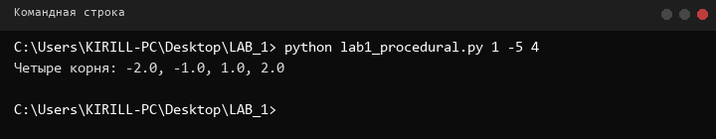
Рисунок 1 — Пример уравнения с 4 корнями: x⁴ - 5x² + 4 = 0
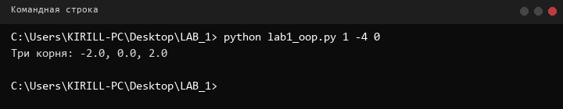
Рисунок 2 — Пример уравнения с 3 корнями: x⁴ - 4x² = 0
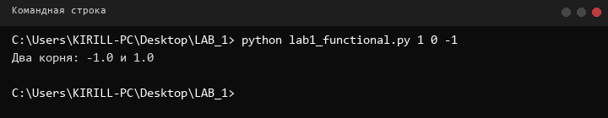
Рисунок 3 — Пример уравнения с 2 корнями: x⁴ - 1 = 0
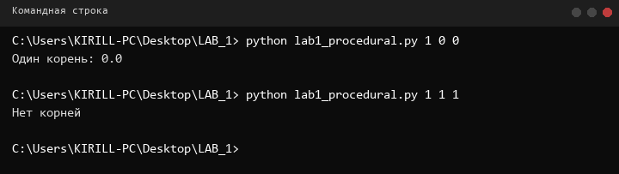
Рисунок 4 — Пример с 1 корнем (x⁴ = 0) и без действительных корней (x⁴ + x² + 1 = 0)
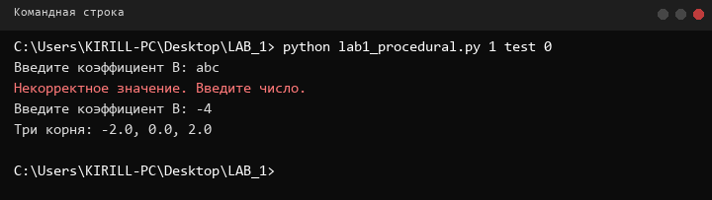
Рисунок 5 — Проверка обработки некорректного аргумента и повторного ввода с клавиатуры
Вывод: В ходе выполнения лабораторной работы я изучил основные конструкции языка Python, написал программы для решения биквадратного уравнения в процедурном, объектно-ориентированном и функциональном стилях (с использованием match-case), а также реализовал чтение параметров командной строки и проверку корректности ввода.
СПИСОК ИСТОЧНИКОВ
1. Лутц, М. Изучаем Python, 5-е изд. : Пер. с англ. — СПб. : Диалектика, 2020. — 832 с.
2. Гапанюк, Ю. Е. Безопасность корпоративных информационных технологий : Учебные материалы курса / МГТУ им. Н.Э. Баумана. — Москва, 2022. — URL: https://github.com/ugapanyuk/BKIT_2022
3. Документация Python : Structural Pattern Matching (PEP 634) [Электронный ресурс]. — URL: https://docs.python.org/3/whatsnew/3.10.html
4. Доусон, М. Программирование на Python для начинающих. — СПб. : Питер, 2019. — 416 с.

